Государственное бюджетное профессиональное образовательное учреждение Новосибирской области
«Новосибирский промышленно-энергетический колледж»

ОП.11 Компьютерные сети
Практическая работа №1

Работу выполнил студент группы ИСиП24:
Гидион Денис Олегович
Проверил преподаватель:
Болобуев Н.В.

Новосибирск 2025

В ходе выполнения поставленной задачи, я использовал сторонний сервис для постройки ЛВС.
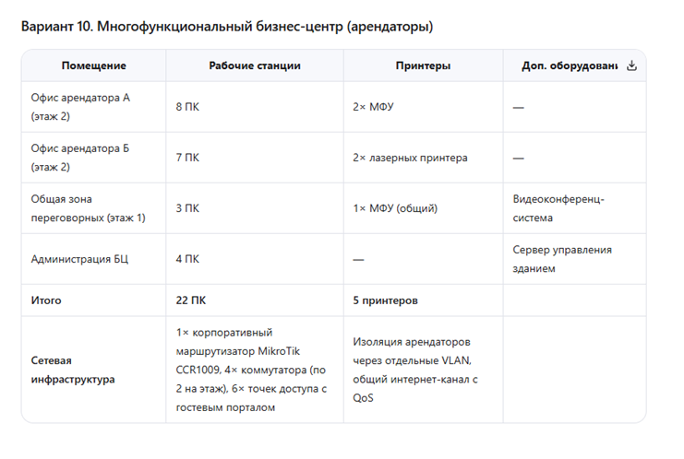
Рисунок 1 – Задание вариант 10.

На этой схеме ЛВС второго этажа офисов Арендаторов.

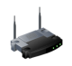
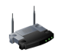


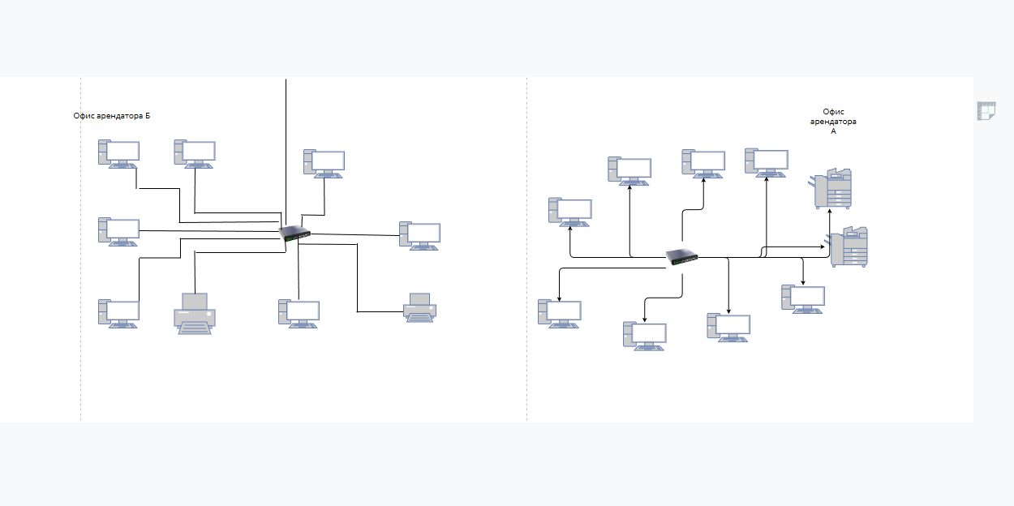
Рисунок 2- Второй этаж ЛВС.
На рисунке схема двух помещений на втором этаже
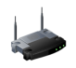
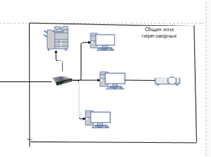
Рисунок 3- Общая зона переговорных.
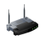
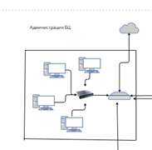
Рисунок 4-Помещение администрации БЦ.




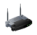

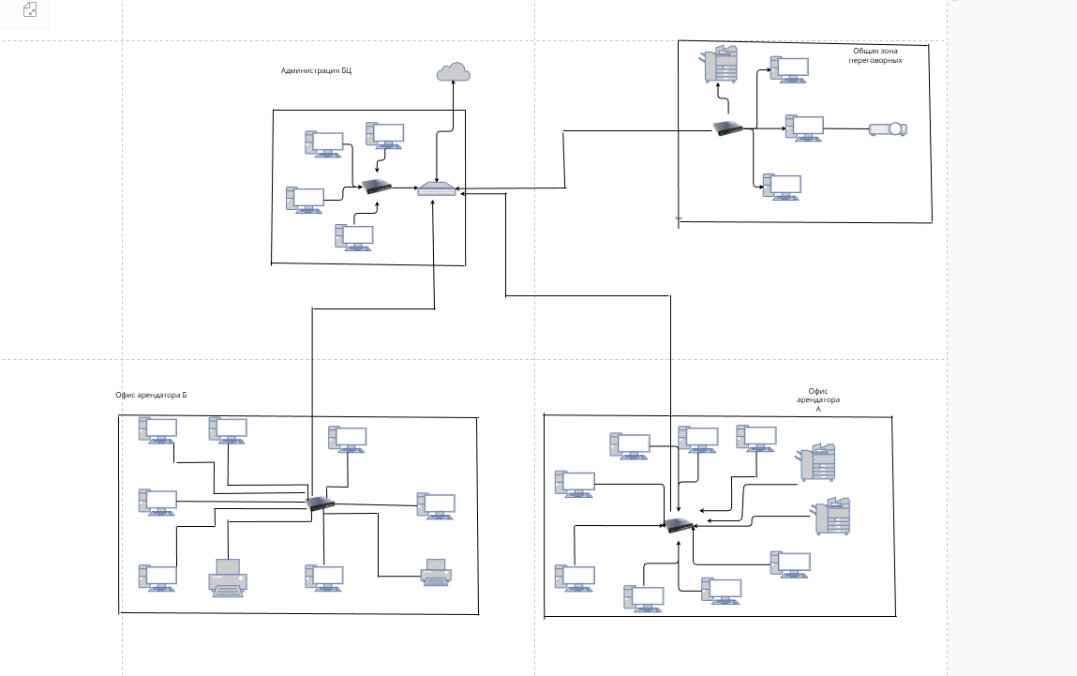
Рисунок 5 – Общий ЛВС БЦ
Вывод: в ходе работы я попытался создать схему ЛВС для бизнес центра.

